Инструкции к 7 туру Интеллектуального марафона «За семью печатями».
В связи с отменой занятий во многих регионах изменены сроки 7 тура. Командам необходимо до 18 февраля загрузить аудиофайл с загадкой.
Мы с вами создадим сборник загадок о героях и событиях Отечественной войны 1812 года. Запишите аудиофайл и добавьте его со страницы конкурса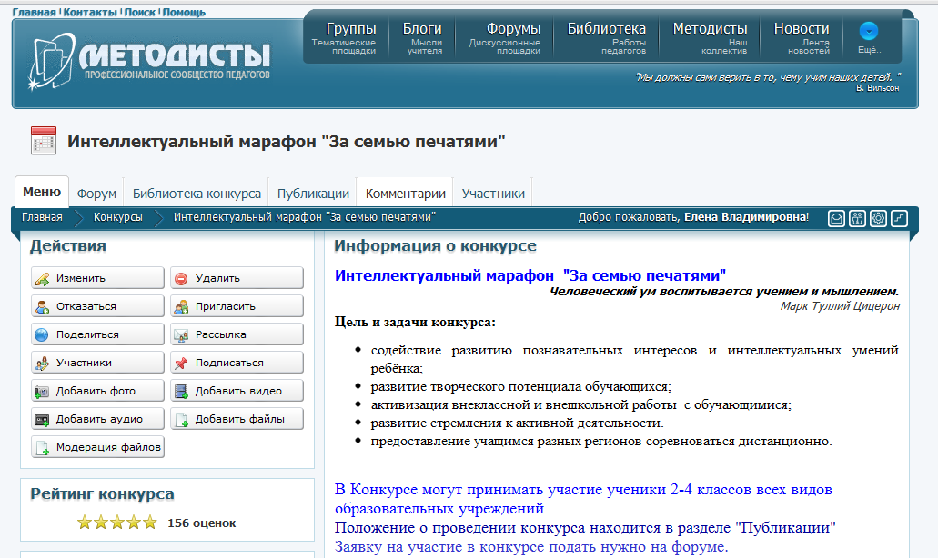В названии укажите Загадка от команды «…», … класс, руководитель:… Отгадку пришлите письмом руководителю конкурса.

